1. **Pre graf na obrázku nižšie určte najkratšie cesty do všetkých vrcholov z vrcholu F.**

Po poslednej iterácii SPF algoritmu bude výsledok - zadávajte cenu cesty a čiarkou oddelený susedný vrchol, napr. "9,e", "0", "inf"

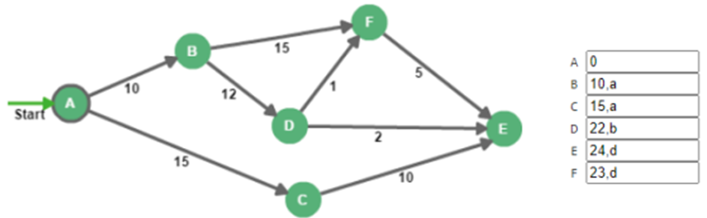 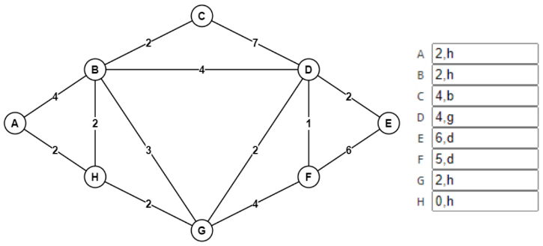?

1. **Aký CRC retazec pridá vysielač k dátam: 10 10 10 11 10 keď generujúci polynóm je 10001?**
2. **Aký CRC retazec pridá vysielač k dátam: 1101011 keď generujúci polynóm je 1011 (x³ + x + 1)?**

1. Pridáme **3** nuly k dátam**:** 1101011**000**

=> Ak je prvý bit 1 → vykonáš XOR

=> Ak je prvý bit 0 → posunieš sa o bit doprava

**Krok 1:** XOR prvých 4 bitov: 1101 XOR 1011 = 0110  
Nový zvyšok: **0110**011000.

**Krok 2:** XOR ďalších 4 bitov: 1100 XOR 1011 = 0111  
Nový zvyšok: 0**0111**11000.

**Krok 3:** XOR ďalších 4 bitov: 1111 XOR 1011 = 0100  
Nový zvyšok: 00**0100**1000.

**Krok 4:** XOR ďalších 4 bitov: 1001 XOR 1011 = 0010  
Nový zvyšok: 000**0010**000.

**Krok 5:** XOR posledných 4 bitov: 1000 XOR 1011 = 0011  
Nový zvyšok: 00000**0011**0.

1. **Určte, či daná IP adresa spadá do daného rozsahu siete: IP 32.18.14.120, sieť 32.18.0.0/17 (áno/nie)**
2. **Na ktorej vrstve modelu TCP/IP sa používa protokol SSH? (Uvedte pomenovanie vrstvy)** => aplikačná ?
3. **NAT môže slúžiť na (správne/nesprávne):**

• zistenie IP adresy pre známu MAC adresu(toto je ARP)

• zmenu zdrojovej IP adresy paketu

• preklad medzi vnútornou a vonkajšou IP adresou

• preklad privátnej IP adresy na verejnú

• preklad fyzickej adresy na sieťovú adresu(tiez ARP)

1. **Sieťový administrátor dostal za úlohu pripojiť do siete dva počítače vrámci siete 192.168.128.0/22 s prístupom na internet. Pre prvý počítač použil IP adresu 192.168.128.10 a masku 255.255.252.0, pre druhý použil IP adresu 192.168.128.20 s rovnakou maskou. Ping medzi počítačmi funguje, avšak internet nie.**

Vyberte iba jednu z nasledujúcich možných odpovedi.

• Administrátor nenastavil IP adresu DNS servera

• Administrátor mal použiť masku 255.255.254.0

• Administrátor mal nastaviť DHCP server

1. **Akú najvyššiu hodnotu dosiahla veľkosť okna stanovená serverom pri HTTP prenose súboru "sucess.txt" v PCAP súbore PKS2021_RT2? (odpovedajte dekadickým číslom bez medzier)** => 66816 ?
2. **Akú najvyššiu hodnotu dosiahla veľkosť okna stanovená klientom v rovnakej komunikácii? (odpovedajte dekadickým číslom bez medzier) => 65536 ?**
3. **Odpoveď napíšte v takom poradí, v akom sú uvedené jednotlivé požiadavky. Použite malé písmená a nevkladajte medzery navyše. Napíšte filter pre všetky záznamy, ktoré spĺňajú nasledujúce podmienky**:

1. protokol DNS

2. IP adresa 10.50.30.2

3. dĺžka rámca 80B alebo 90B

=> **dns && ip.src == 10.50.30.2 && (frame.len == 80 || frame.len == 90)** ?

1. IP adresa 10.10.20.3

2. protokol SSH

3. TCP príznak SYN 1

=> **ip.addr == 10.10.20.3 & ssh & tcp.flags.syn == 1** ?

1. cieľová adresa 10.10.5.17

2. url adresa obsahuje reťazec „pksjetop“

=> **ip.dst == 10.10.5.17 & http & http.request.uri contains "pksjetop"** ?

1. **Stanica prekladá symbolické meno servera na sietovú adresu, pricom všetky logické a fyzické adresy v LAN sú známe. Pre prvú správu odchádzajúcu z pocitaca na urcite (dopinajte cisla hexa, napr AA a pod):**

Prvé štyri bity 15 bajtu: 0100?

24 bajt: 11?

37 a 38 bajt: 0035?

1. **Stanica získava IP adresu a odoslala prvú správu. Urcite (doplnajte císla hexa, napr AA, Mac Stanice, Mac Servera, IP Stanice, Port Stanice apod.):**

5 bajt: **FF?**

Prve 4 bity 15. bajtu: 04?

24 bajt: **11?**

1. **Súbor PKS_komunikacia.pdf obsahuje záznam komunikácie. V danom súbore analyzujte druhú HTTPS komunikáciu a určite IP adresu, MAC adresu a TCP port prijímajúcej strany.**

IP adresu uvedte v tvare 111.222.333.444, MAC adresu uvedte v tvare aa:bb:cc:dd:ee:ff a port v dekadickom tvare.

IP: 99.86.242.65?

MAC: 00:1a:6d:05:3be1?

Port: 443?

1. **Počítač sa pokúša odoslať ping na iný počítač. Fyzické adresy v LAN nie sú počítaču známe. Pre prvú správu odchádzajúcu z počítača určite (doplňte čísla hexa, napr. AA, Mac_Stanice, Mac_Servera, IP_Stanice, Port_Stanice a pod.):**

* **6 bajtov od 7-eho (vrátane):** Mac_Stanice?
* **Prvých 6 bajtov:** ff:ff:ff:ff:ff:ff?
* **13 a 14 bajt:** 0806?

**Označte správne tvrdenia o technike prenosu rámcov Store&Forward:**

• Prepínač načíta celý rámec, ale odošle ho až keď overí dostupnosť cieľového uzla.  
• Oneskorenie je zvýšené kvôli ukladaniu celého rámca.  
• Oneskorenie je zvýšené kvôli porovnávaniu priorít a zabezpečovaniu QoS.  
• Prepínač načíta celý rámec a odošle ho bez ohľadu na prioritu.  
• Prepínač načíta celý rámec a odošle ho podľa nastavených priorít (najprv sa odošle rámec s vyššou prioritou).  
• Minimalizuje oneskorenie pri prepínaní rámcov.

1. **Na preklad symbolického mena na logickú adresu webovej lokality slúži protokol [** DNS **]. Tento protokol môže byť vnorený do protokolu [** UDP **] alebo [** TCP **]. Oba tieto protokoły sú však vnorené do protokulu [** IP **]. Na nižšej vratve je [** paket **] vnorený do protokolu [** Ethernet II **], Takýto blok dat nazývame [** rámec **].**
2. **Ktorá adresa poskytuje unikátnu adresu koncovej stanici pre dátovú komunikáciu na internetovej vrstve (vrstve internetu)?** Iba jedna odpoveď je správna.

* Fyzická adresa
* L2 adresa
* **Logická adresa**
* Dátovo-linková adresa

1. **Označte správne tvrdenia:**

* **smerovacie algoritmy sú súčasťou smerovacích protokolov**
* smerovacie protokoly sú súčasťou smerovacích algoritmov
* informácie o topológii siete majú iba hlavné smerovače v sieti a tieto sú vopred určené smerovacím algoritmom
* smerovanie v sieti je realizované transportnou vrstvou
* **každý smerovač má implementované smerovacie protokoly**

1. **Ktoré hodnoty z nižšie uvedených musia byť správne nakonfigurované na koncovej stanici, aby mohla pristúpiť do siete internetu (na server, ku ktorému máme IP adresu)?**

* DNS server
* Default gateway
* Maska
* IP adresa
* Dátum a čas
* TCP port

Vyberte správnu následnosť posielania príznakov pri vytváraní TCP spojenia.

* RST, SYN, FIN
* SYN, SYN + ACK, ACK
* SYN, FIN + ACK, FIN, ACK
* SYN, ACK, SYN, ACK
* SYN + ACK, SYN + ACK

1. **Ako sa nazýva technika ktorou smerovač odpovedá svojou MAC adresou na ARP requesty obsahujúce rôzne cieľové IP adresy v inom LAN segmente?** =>Proxy ARP ?
2. **Iba smerovač (router) zvyšuje počet týchto domén:** broadcast?
3. **Na preklad symbolického mena na sieťovú adresu sa využíva protokol:** DNS
4. **Doplňte pre jednotlivé zariadenia vrstvu RM OSI, na ktorej pracujú (odpoveď napíšte číslom napr. 1):**

* Prepínač: linkova
* HUB: fyzicka
* Smerovač: sietova
* Opakovač: fyzicka

1. **Na preklad logickej (sietovej) adresy na fyzickú adresu sa využíva protokol:**ARP
2. **Majme komunikaciu s TCP protokolom. Nizsie je uvedena cast z datovej komunikacie medzi uzlami A, B vymena iba troch segmentov. Komunikacia je bez chyb, neopakuju sa ziadne segmenty.**

Doplnte chybajuce udaje pre pole Sequence Number- SEQ_n, Acknowledge Number ACK_n, a priznaky SYN, ACK.

A--> B:

segment: datova cast **8** B, SEQ_n = **53**, ACK_n = **67**, priznak SYN = [ 0 ], priznak ACK = [ 1 ]

B--> A:

segment: datova cast **30** B, SEQ_n = [ 67 ], ACK_n = [ 61 ], priznak SYN = [ 0 ], priznak ACK = [ 1 ]

A--> B:

segment: datova cast **25** B, SEQ_n = [ 61 ], ACK_n = [ 97 ], priznak SYN = [ 0 ], priznak ACK = [ 1 ]

=> Do SYN píšem 0, lebo nechcem nadväzovať spojenie pri posielaní dát.  
Seq_n je číslo paketu, ktoré očakávam. Je to predchádzajúci ACK_n.  
Do ACK_n píšem dáta + seq_n, teda 53 + 8. ACK bude 1, lebo potvrdzujem prijaté dáta.

1. **Majme komunikaciu s TCP protokolom. Nizsie je uvedena cast z datovej komunikacie medzi uzlami A, B vymena iba troch segmentov. Komunikacia je bez chyb, neopakuju sa ziadne segmenty.**

Doplnte chybajuce udaje pre pole Sequence Number- SEQ_n, Acknowledge Number ACK_n, a priznaky SYN, ACK.

A--> B:

segment: datova cast **10** B, SEQ_n = **21**, ACK_n = **5**, priznak SYN = [ 0 ], priznak ACK = [ 1 ]

B--> A:

segment: datova cast **20** B, SEQ_n = [ 5 ], ACK_n = [ 31 ], priznak SYN = [ 0 ], priznak ACK = [ 1 ]

A--> B:

segment: datova cast **60** B, SEQ_n = [ 31 ], ACK_n = [ 25 ], priznak SYN = [ 0 ], priznak ACK = [ 1 ]

1. **Majme komunikaciu s TCP protokolom. Nizsie je uvedena cast z datovej komunikacie medzi uzlami A, B vymena iba troch segmentov. Komunikacia je bez chyb, neopakuju sa ziadne segmenty.**

Doplnte chybajuce udaje pre pole Sequence Number- SEQ_n, Acknowledge Number ACK_n, a priznaky SYN, ACK.

A--> B:

segment: datova cast **112** B, SEQ_n = **53**, ACK_n = 171, priznak SYN = [ 0 ], priznak ACK = [ 1 ]

B--> A:

segment: datova cast **16** B, SEQ_n = [ 171 ], ACK_n = [ 165 ], priznak SYN = [ 0 ], priznak ACK = [ 1 ]

A--> B:

segment: datova cast **25** B, SEQ_n = [ 165 ], ACK_n = [ 187 ], priznak SYN = [ 0 ], priznak ACK = [ 1 ]

1. **Ktorý z uvedených protokolov je protokol aplikačnej vrstvy protokolového zásobníka TCP/IP?**  
   Vyberte pri jednotlivých možných odpovediach, či sú správne alebo nie.

* Telnet
* DCCP
* BOOTP
* DHCP
* ICMP
* ARP
* IGMP
* DNS

1. **IP adresa 127.0.0.0 s maskou 255.0.0.0 je špeciálna adresa siete rezervovaná pre loopback.**  
   Masku zadajte v tvare X.X.X.X)
2. **Označte rozsahy privátnych sietí:**

* 169.254.0.0/16
* 10.0.0.0/24
* 172.24.0.0/16
* 192.168.0.0/16
* 172.16.0.0/12

1. 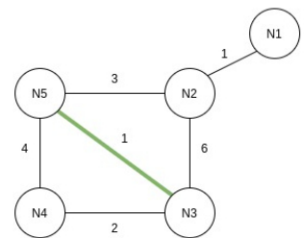**Máme sieť ako na obrázku:**

V sieti sa využíva Distance Vector Routing protokol. Keď sa jednotlivé cesty stabilizujú, distance vektory na jednotlivých uzloch vyzerajú nasledovne:

N1:(0, 1, 7, 8, 4)

N2:(1, 0, 6, 7, 3)

N3:(7, 6, 0, 2, 6)

N4:(8, 7, 2, 0, 4)

N5:(4, 3, 6, 4, 0)

Každý distance vektor reprezentuje vzdialenosť najznámejšej cesty v danom prípade k uzlom N1 až N5, kde je vzdialenosť k sebe samému 0. Všetky spojenia sú symetrické a cena je v obidvoch smeroch rovnaká. V každom kole si všetky uzly vymieňajú svoje vektory vzdialenosti so svojimi susedmi. Potom všetky uzly aktualizujú svoje vektory vzdialenosti. Medzi dvoma kolami akákoľvek zmena ceny spojenia spôsobi, že dva uzly zmenia iba tento vstup vo svojich vektoroch vzdialenosti.

**Pridali sme nové spojenie N5-N3 spojer (v oboch smeroch, zelená linka). Aký bude nový vektor vzdialenosti v uzle N4, keď sieť opäť skonverguje?**

Vyberte iba jednu z nasledujúcich možných odpovedí

• (7, 6, 2, 0, 3)

• (7, 8, 2, 0, 6)

• (6, 6, 2, 0, 6)

• (0, 1, 5, 7, 4)

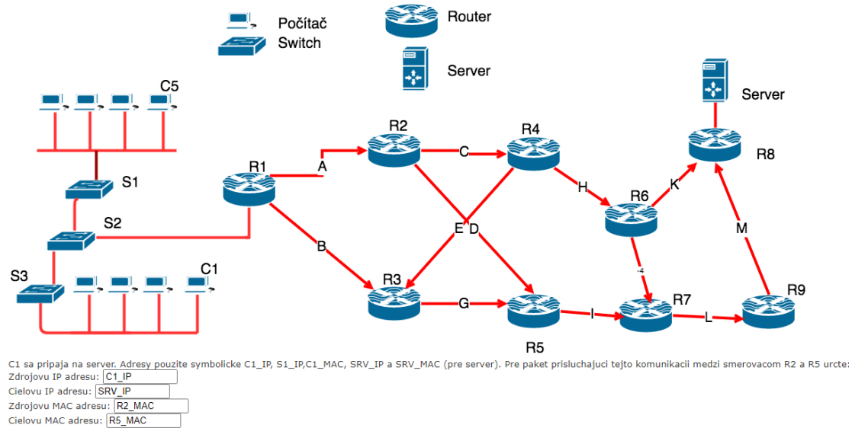↓ pre tento obrazok ↓



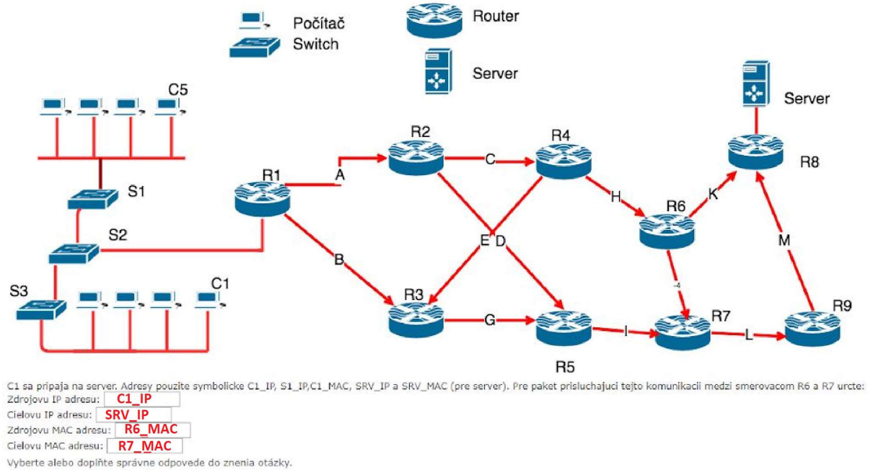

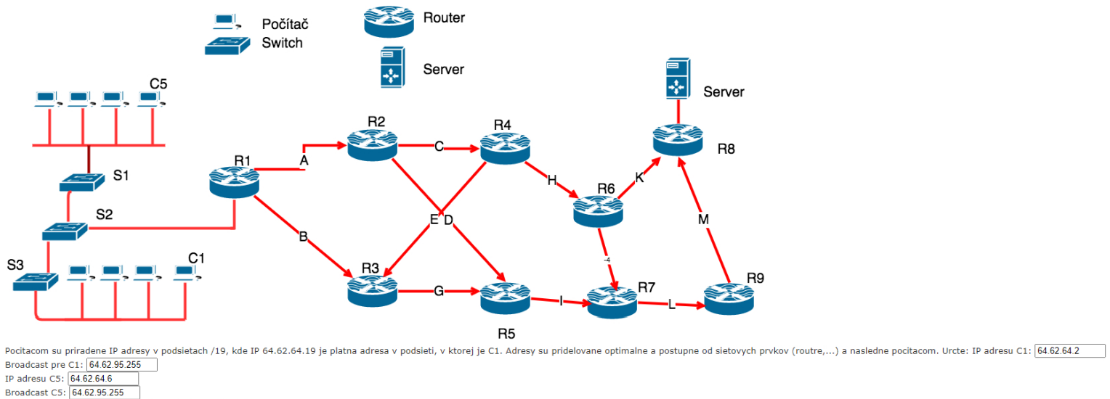





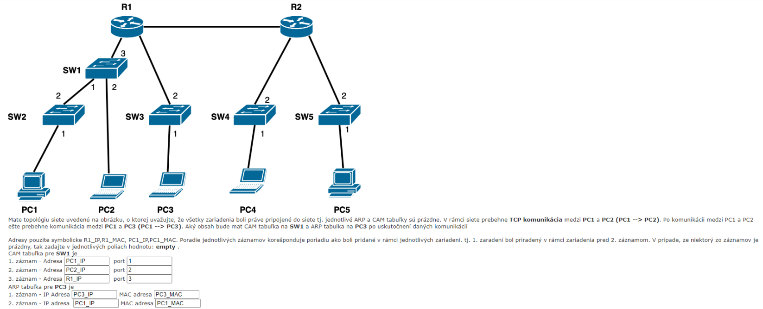

Pre uvedenú sieť urobte konkrétny logický návrh. K dispozícii máte IP adresu 10.20.96.0/20 ako sieťovú adresu. Pri riešení treba použiť variabilné masky a prideľovanie od začiatku rozsahu s tým, že je potrebné šetriť miesto. Adresy rozhraní smerovačov sú posledné platné v danom rozsahu. Podsiete subnet zero a all-one sú povolené.

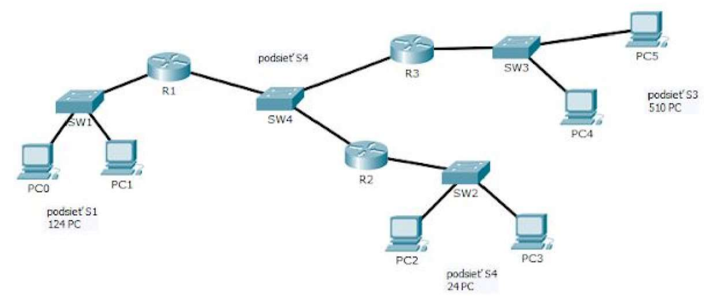 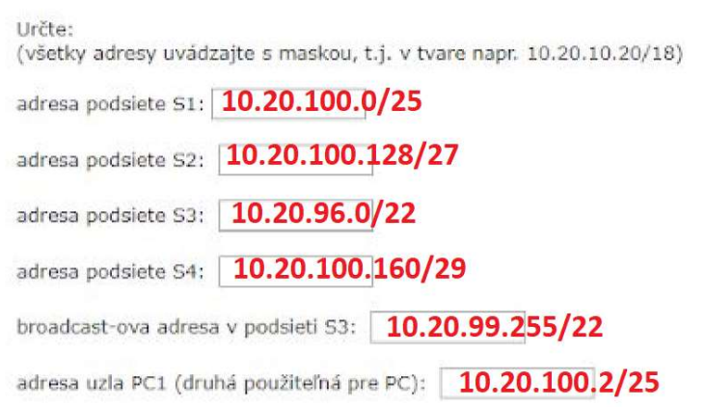

↓ Aká by bola sieťová maska, ak by sa v riešení použili konštantné masky a logický návrh siete by bol urobený tak, aby zostalo čo najmenej nevyužitých IP adries sietí. Predpokladá sa, že podsiete subnet zero a all-one sa môžu použiť. Uvedte číslo udávajúce počet jednotiek v maske: 22?

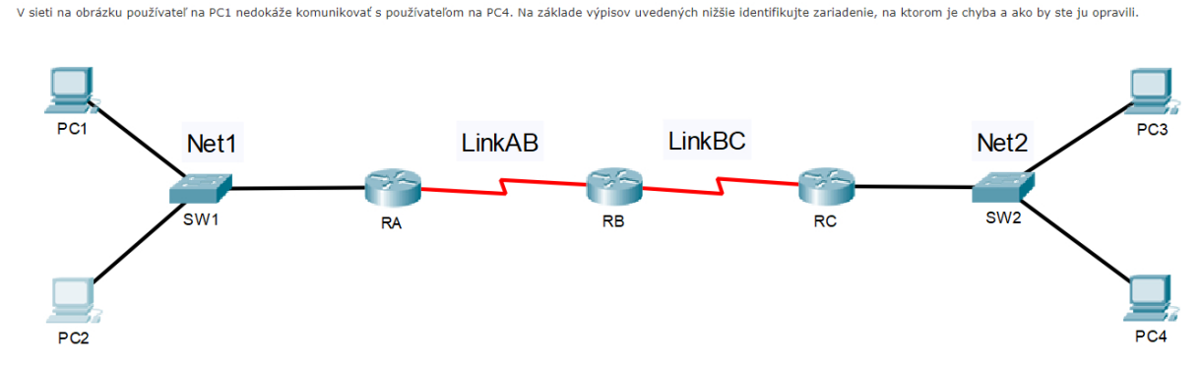

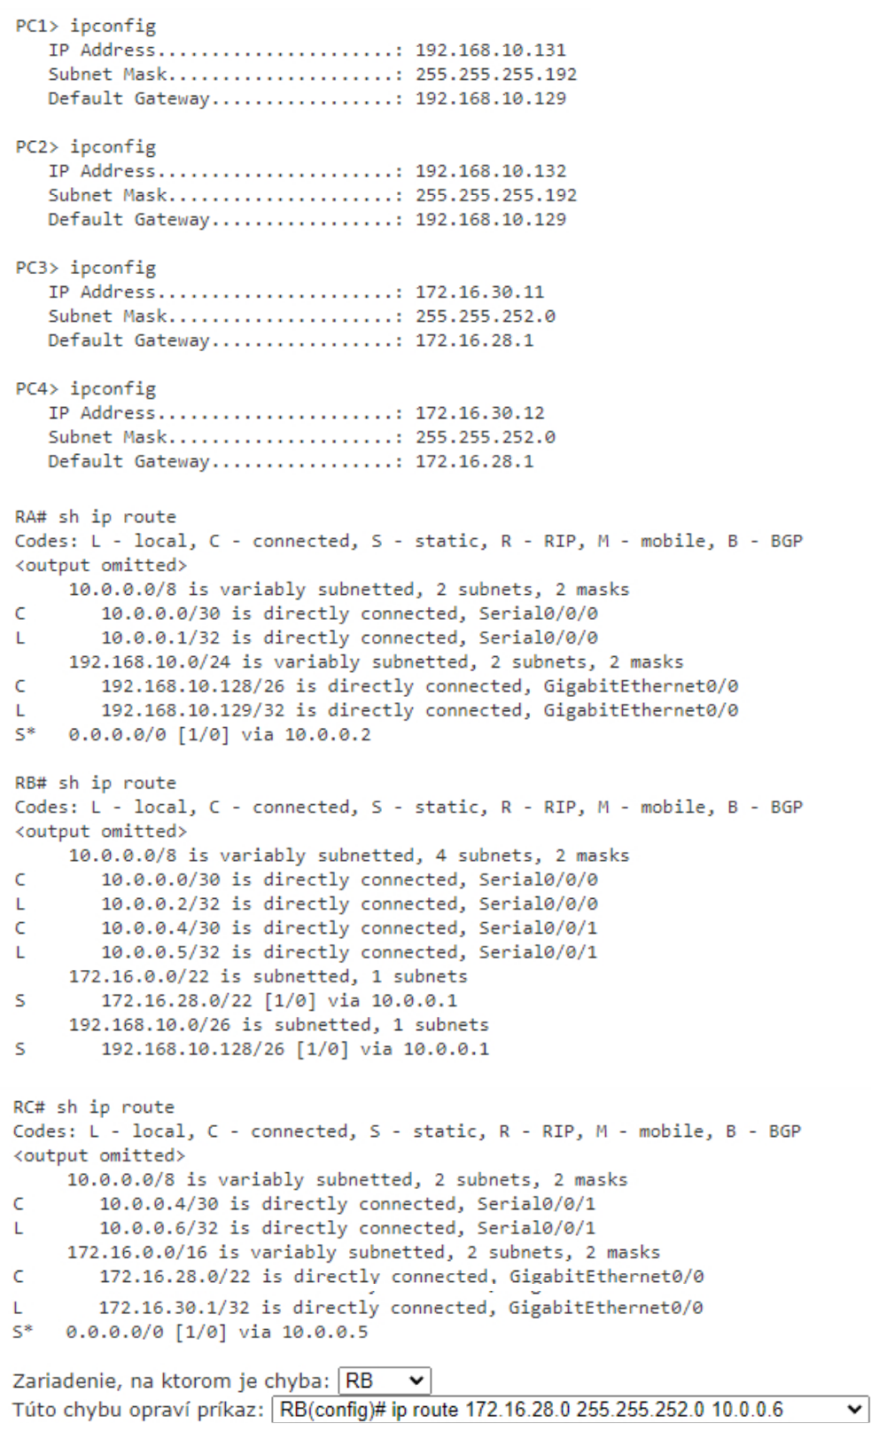

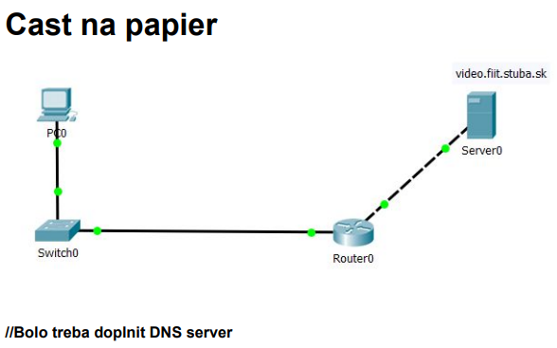

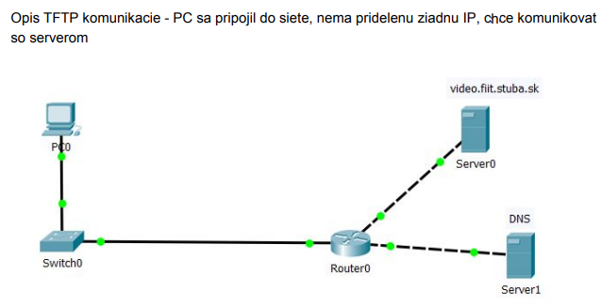

**TFTP komunikácia:**

1. **Pridelenie IP cez DHCP:** PC požiada DHCP server o IP adresu, masku, bránu a DNS.
2. **Preklad názvu cez DNS:** PC odošle dotaz na DNS server na preklad **video.fiit.stuba.sk** na IP adresu.
3. **Spojenie cez TFTP:** Po zistení IP servera začne PC komunikáciu cez TFTP.
4. **Prvé dáta:** Po týchto krokoch môže PC odoslať správu na server.

**Poznámka:** DNS server musí byť zapojený k routeru, aby preklad názvu fungoval.

**TCP kontrola toku:**

* **CWND:** Dynamicky sa zvyšuje/znižuje podľa siete, v "slow start" exponenciálne rastie.
* **RWND:** Udáva kapacitu prijímača pre dáta.
* **Window Size:** Maximálny objem dát bez potvrdenia.

Mechanizmus pripomína "deravú nádobu" – dáta prispôsobené kapacite siete a prijímača. (prednáška 6?)

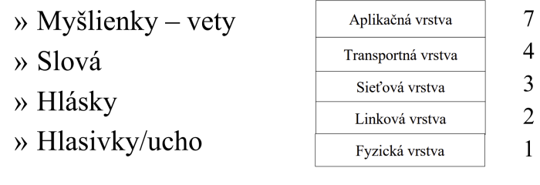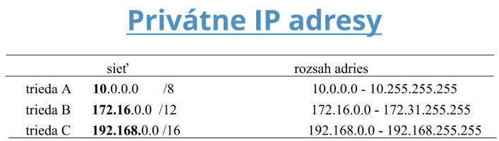Poznámky:  
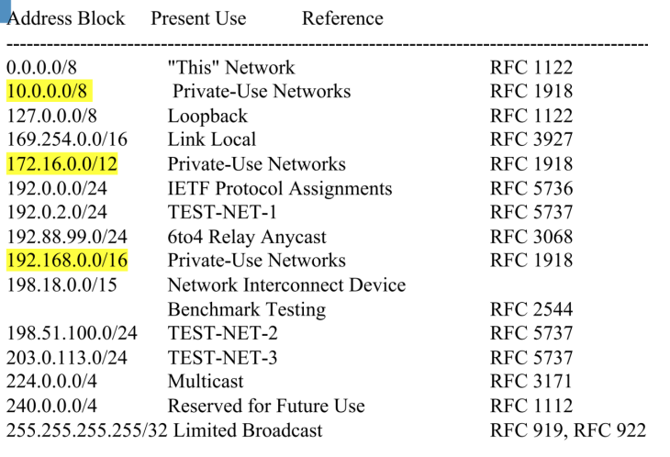

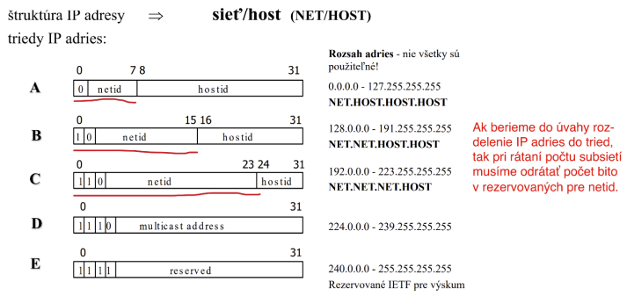

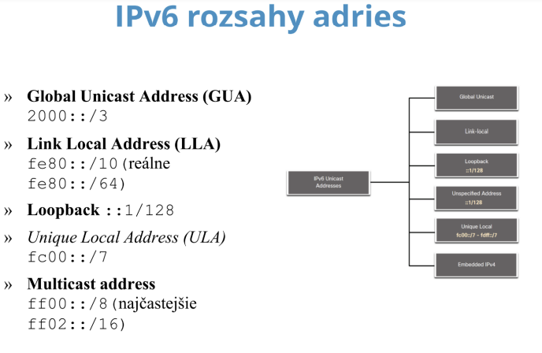**IP v 6 – rozsahy adries**

**↓↓↓**

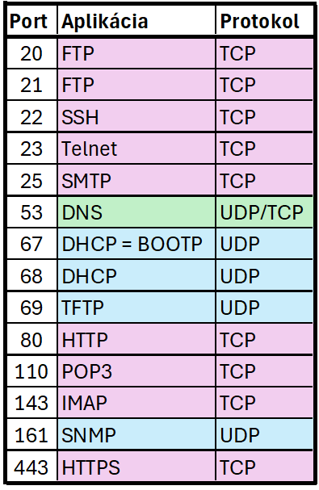

1. **Aplikačná vrstva (Application Layer):**

* Tu sa nachádzajú protokoly, ktoré sú priamo používané aplikáciami na komunikáciu. Tieto protokoly zabezpečujú funkcie ako prenos súborov, e-maily, prístup k sieťam a ďalšie služby na úrovni používateľa.
* Príklady: HTTP, FTP, Telnet, DNS, BOOTP, DHCP, SMTP, IMAP.

1. **Transportná vrstva (Transport Layer):**

* Zodpovedá za prenos dát medzi zariadeniami. Najznámejšie protokoly sú **TCP** (spoľahlivý prenos) a **UDP** (nespoľahlivý, ale rýchlejší prenos).

1. **Internetová vrstva (Internet Layer):**

* Tu sa nachádzajú protokoly, ktoré sa starajú o smerovanie a prenášanie dát cez sieť.
* Príklady: IP, ICMP, ARP, IGMP.

1. **Fyzická a sieťová vrstva (Link Layer):**

* Zaoberá sa fyzickým prenosom dát cez médium (káble, Wi-Fi) a ich lokálnym smerovaním.
* Príklady: Ethernet, Wi-Fi.

